**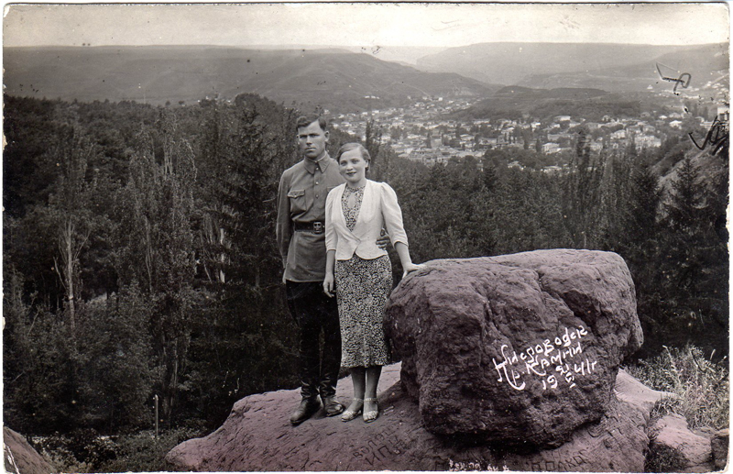*Гуляли мы с тобой, не зная бед,***

***Встречали мы с тобой рассвет,***

***Но тот рассвет забыть нельзя,***

***Июньский день, когда пришла война.***

***Пришла война – незваный гость -***

**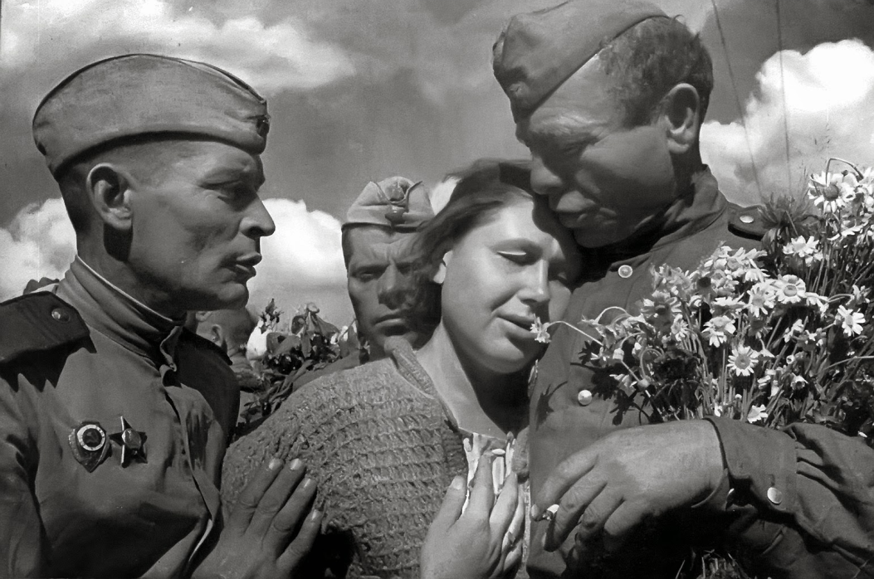*И забрала тебя в «несказанную ночь».***

***Не в силах слез я удержать,***

***И плачет брат, отец и мать.***

***Закончились счастливые деньки…***

***Вокзал, вагоны в миг тебя забрали, унесли.***

***«Родимый мой, и где тебя искать»? –***

**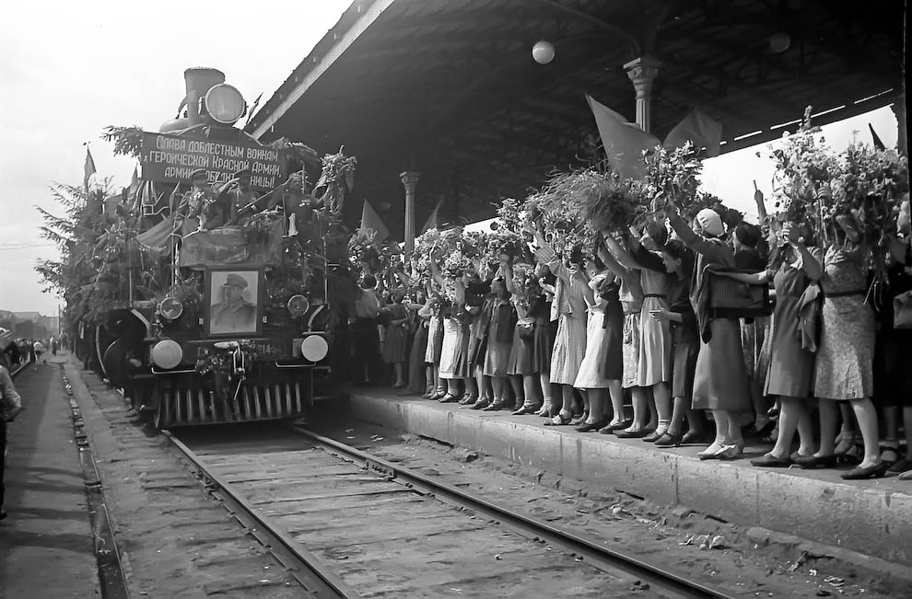*Кричу я в след. Рыдает мать:***

***«Война – разлучница, отдай, сыночка мне!»***

**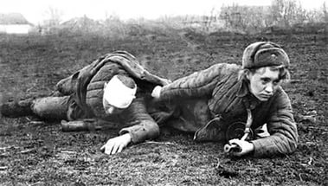*Вагоны скрылись в туманной пелене…***

***Прошло два месяца, ну где ты, что с тобой?***

***Зима стучится в окна злой пургой.***

***«Простите, брат, отец и мать***

***Я ухожу на фронт родную землю защищать,***

***Найду я милого, и вместе с ним***

**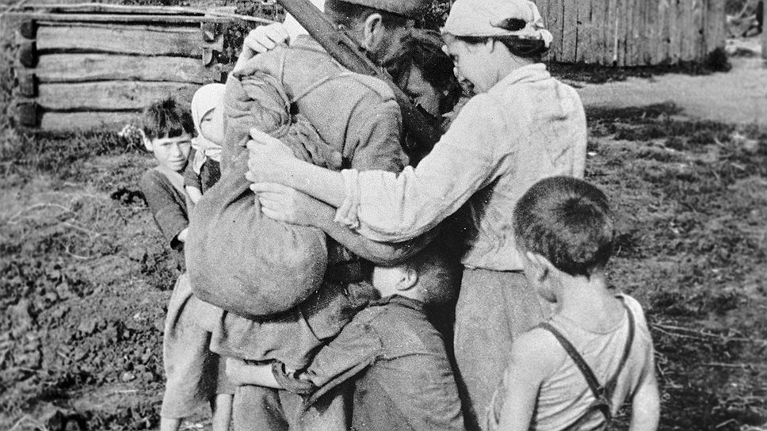*Мы стерпим всё и победим!»***

***Прошла зима, потом ещё одна,***

***А я на фронте, кругом война, война, война!***

***Девчонкой я поверить не могла,***

***Что так закончится и жизнь моя…***

***Весна пришла, а с ней Победа рвется в дом родной.***

**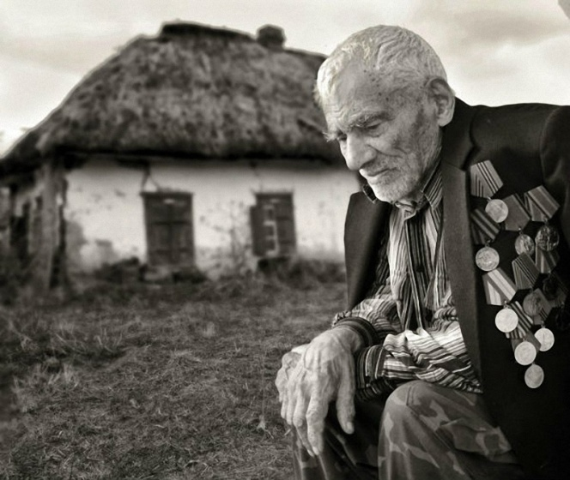*Родимый мой идёт с одной ногой,***

***Как может ускоряет путь, торопится домой.***

***А в мыслях вся его семья:***

***Родная мама, брат, отец и я…***

***«Родимый мой, нет там меня!***

***Нас разлучила та проклятая война,***

***Прости меня, не дождалась тебя…»***

***Гуляешь ты один, да, много бед,***

***Встречаешь ты один рассвет,***

***Но тот рассвет ты не забудешь никогда,***

***Когда война меня забрала у тебя!»***